**For more information: Press Release**

**JBL GREECE (Επίσημοι Διανομείς WaveMotion Α.Ε.)** For direct publication

Τηλ.:210-9244505 Hμ.: 08/11/2023

Email: [jbl_greece@wavemotion.gr](mailto:jbl_greece@wavemotion.gr)

**Live the Sense of Marathon:**

**Τα JBL Sport Headphones στην OPAP MARATHON EXPO 2023**

Αθήνα, Νοέμβριος 2023. - Για ακόμη μία χρονιά, η WaveMotion Α.Ε., επίσημος διανομέας για τα lifestyle προϊόντα ήχου της JBL, συμμετέχει στην έκθεση OPAP MARATHON EXPO, η οποία διενεργείται παράλληλα με τον Αυθεντικό Μαραθώνιο Αθηνών. Η Έκθεση  αποτελεί ένα μοναδικό αθλητικό και εμπορικό φεστιβάλ όπου οι συμμετέχοντες και οι επισκέπτες του Μαραθωνίου καθώς και όλοι οι αθλητές, μπορούν να ενημερωθούν και να γνωρίσουν προϊόντα και υπηρεσίες γύρω από τον αθλητισμό, που τους αφορούν. Τα JBL Sport Headphones διακρίνονται από την εργονομία τους, τα στιβαρά χαρακτηριστικά αλλά πάνω απ’ όλα, φέρνουν στην άθλησή σας, τον θρυλικό ήχο της JBL.H JBL θα παρουσιάσει στην OPAP MARATHON EXPO την νέα, πλήρη και ανανεωμένη γκάμα των Sport Headphones της JBL με τα νέα JBL Soundgear Sense να βρίσκονται στο επίκεντρο, τα πρώτα ακουστικά με την τεχνολογία JBL OpenSound.

**JBL Soundgear Sense**

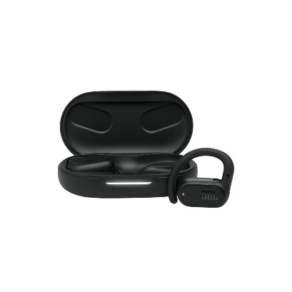Τα ασύρματα ακουστικά **JBL Soundgear Sense** διαθέτουν την τεχνολογία JBL OpenSound μετάδοσης αέρα, με την οποία δεν κλείνει εντελώς το ακουστικό σου κανάλι, προσφέροντας σου άνεση ώστε να μπορείς να τα φοράς για ώρες. Τα ευέλικτα άγκιστρα αυτιού επιτρέπουν να επιλέξεις αν θες να συγκεντρωθείς στη μουσική ή στις κλήσεις, ή να ακούς τους θορύβους από τον κόσμο γύρω σου. Το αποσπώμενο neckband παρέχει ακόμα περισσότερη ασφάλεια όσο γυμνάζεσαι, και ο δείκτης αδιαβροχοποίησης IP54 σημαίνει ότι αντέχουν τον ιδρώτα—ή ακόμη και τη ψιλή βροχή. Η φωνή σου θα είναι πεντακάθαρη, ακόμα και μια μέρα με αέρα, χάρη στα τέσσερα μικρόφωνα που διαθέτουν. Επέλεξε εσύ πως θα χρησιμοποιείς τις λειτουργίες αφής σε κάθε ακουστικό ώστε να χειριστείς μουσική και κλήσεις μέσω της εφαρμογής My JBL Headphones. Τα JBL Soundgear Sense είναι όσο ευέλικτα όσο και εσύ.

* Τεχνολογία JBL OpenSound
* Ενισχυμένος Δυναμικός Ήχος
* Έως και 24 ώρες διάρκεια μπαταρίας με ταχεία φόρτιση
* Ανθεκτικά στη σκόνη και το νερό
* Dual Connect και Fast Pairing
* 4 μικρόφωνα για πεντακάθαρες κλήσεις
* Πρόσβαση σε όλες τις λειτουργίες μέσω αφής
* Εφαρμογή My JBL Headphones

**JBL Reflect Aero**

Ειδικά σχεδιασμένα με POWERFINS για μια ασφαλή και καλύτερη εφαρμογή Oval Tubes™ για άνεση όλη μέρα, τα ασύρματα ακουστικά **JBL Reflect Aero** αποτελούν τον ιδανικό σύντροφο για κάθε σου δραστηριότητα μέσα στην ημέρα. Εάν θέλεις να συγκεντρωθείς στους στόχους σου μπορείς να χρησιμοποιήσεις την λειτουργία Ενεργής ακύρωσης θορύβου για να μην σε ενοχλεί τίποτα, ενώ με τη λειτουργία Smart Ambient μπορείς να κρατάς επαφή με τους γύρω σου. Είτε βρίσκεσαι έξω για ένα χαλαρό περίπατο, είτε για μια έντονη προπόνηση, η αυτονομία μπαταρίας θα σε καλύψει για να μη σταματήσεις να ακούς την αγαπημένη σου playlist, ενισχυμένη με το θρυλικό ήχο της JBL. Και αν θελήσεις να κάνεις μια κλήση, ο συνομιλητής σου θα σε ακούει πεντακάθαρα χάρις στα 6 μικρόφωνα που διαθέτουν όπου και αν βρίσκεσαι.

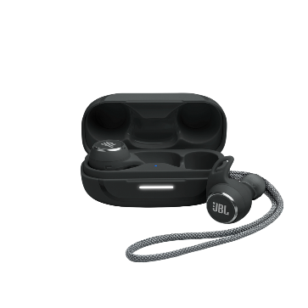

**Χαρακτηριστικά:**

* Θρυλικός ήχος της JBL
* Active Noise Cancelling με Smart Ambient
* 4 μικρόφωνα για τέλειες κλήσεις
* Μέχρι 32 ώρες μουσικής αυτονομίας
* Ανθεκτικά στο νερό & ιδρώτα
* Άνετη εφαρμογή όλη μέρα

**JBL Endurance Race**

Τα **JBL Endurance Race True Wireless Active** ακουστικά είναι πάντα πανέτοιμα για σένα. Με διάρκεια ζωής μπαταρίας 30 ωρών και σχεδιασμένα να αντέχουν το νερό και στην σκόνη, σας δίνουν την δυνατότητα να ροκάρετε με το JBL Pure Bass και να έχετε άνεση όλη την ημέρα. Η στιβαρή, ανώτερη σχεδίαση τους ώστε να κάνουν την απόλυτη εφαρμογή σας επιτρέπει να παραμείνετε δραστήριοι από την παραλία μέχρι την αίθουσα συνεδριάσεων με καλύτερη διατήρηση του ήχου και σταθερότητα. Μπορείτε να λάβετε βοήθεια μέσου του voice assistant που προτιμάτε, διαχειριστείτε τον ήχο και πραγματοποιήστε τέλειες κλήσεις με το πάτημα ενός κουμπιού. Ή, όταν χρειάζεται να ακούσετε το περιβάλλον σας, συντονιστείτε στον κόσμο γύρω σας τον βελτιωμένο ήχο περιβάλλοντος.

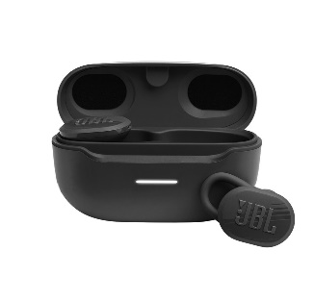**Χαρακτηριστικά:**

* Διάρκεια μπαταρίας έως 30 ώρες
* IP67 για να τρέχεις και στην βροχή
* Tεχνολογία Ambient Aware & TalkThru
* Απολαύστε τέλειες κλήσεις
* JBL Headphones App

**JBL Endurance Run 2 και Endurance Run BT 2**

Οι επιδόσεις μετράνε.. αλλά όταν έχεις τα τέλεια ακουστικά δεν υπάρχει τίποτα που μπορεί να σε σταματήσει από το να απογειώσεις την προπόνησή σου. Συνδέσου ασύρματα και τα **JBL Endurance Run 2 και Endurance Run BT 2** θα σου δώσουν το κίνητρο να προπονηθείς πιο σκληρά παρέα με το ισχυρό ήχο της JBL. Ο FlipHookTM σχεδιασμός τους, βοηθά να τα προσαρμόσεις στα αυτιά σου για επιπλέον άνεση. Διαθέτουν έναν άνετο συνδυασμό από FlexSoft™ ear tips και τεχνολογία TwistLock™ που σημαίνει πως τα ακουστικά αυτά εφαρμόζουν ακριβώς στα αυτιά σου και εγγυόνται πως δεν πρόκειται να σε ενοχλήσουν ή να σου πέσουν από τα αυτιά. Τα μαγνητικά buds εξασφαλίζουν πως τα ασύρματα ακουστικά JBL Endurance Run 2 θα σταθούν χωρίς να σε ενοχλούν γύρω από το λαιμό σου όταν δεν τα χρησιμοποιείς. Απόλαυσε την προπόνησή σου.

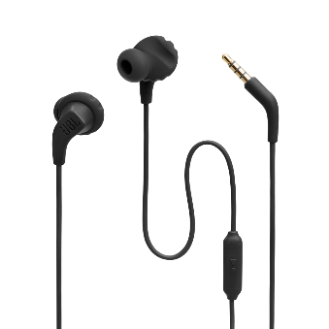**Endurance RUN 2**

**Χαρακτηριστικά:**

* Fliphook Σχεδιασμός
* Προστασία από τη βροχή και τον ιδρώτα (Δείκτης αδιαβροχοποίησης IPX5)
* Κλήσεις Hands-free
* Μαγνητικά Buds για να στέκονται γύρω από το λαιμό

**Endurance RUN BT 2**

**Χαρκατηριστικά:**

* 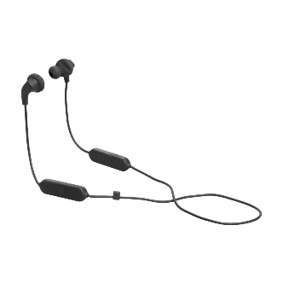Fliphook Σχεδιασμός
* Προστασία από τη βροχή και τον ιδρώτα (Δείκτης αδιαβροχοποίησης IPX5)
* Διάρκεια μπαταρίας έως 10 ώρες
* Hands-free κλήσεις
* Magnetic Buds
* Θρυλικός ήχος της JBL
* Ασύρματη σύνδεση μέσω Bluetooth

**Endurance Peak 3**

Τα **Endurance Peak 3** είναι ο καλύτερος σύντροφος στις προπονήσεις σου με 50 ώρες μουσικής αυτονομίας και το θρυλικό ήχο της JBL να σου δίνουν το πιο ισχυρό κίνητρο καθ’ όλη τη διάρκεια της προπόνησης. Ο ανθεκτικός σχεδιασμός τους με προστασία από τη σκόνη και το νερό ( με δείκτη αδιαβροχοποίησης IP68) μπορεί να ανταπεξέλθει στο πιο σκονισμένο μονοπάτι στο βουνό και στην πιο σκληρή προπόνηση στο γυμναστήριο, ενώ το εύκαμπτο Powerhook™ μαζί με τον ενισχυτή αγκίστρου αυτιού TwistLock™ εξασφαλίζει μια ασφαλή, άνετη εφαρμογή που σε κρατάει συνδεδεμένο ανεξάρτητα από τις κινήσεις σου.

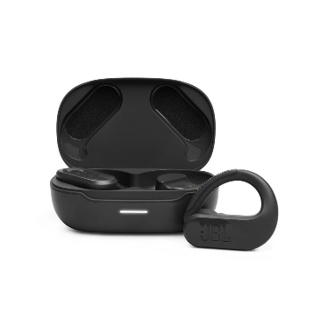**Χαρακτηριστικά:**

* Θρυλικός ήχος JBL
* Έως 50 ώρες διάρκεια μπαταρίας με γρήγορη φόρτιση
* Προστασία από το νερό και τη σκόνη (δείκτης αδιαβροχοποίησης IP68)
* Τεχνολογία Ambient Aware & Talk Thru
* 4 μικρόφωνα για καθαρές κλήσεις
* Powerhook σχεδιασμός για εργονομική εφαρμογή
* Εφαρμογή JBL Headphones

Τα JBL Sport ακουστικά είναι διαθέσιμα σε επιλεγμένα δίκτυα Λιανικής και σε ένα εκτεταμένο δίκτυο Εξουσιοδοτημένων Μεταπωλητών JBL σε όλη την Ελλάδα. Η προτεινόμενες τιμές λιανικής κυμαίνονται από 32,95€ έως και 169,00€. Περισσότερες πληροφορίες για τα Sport ακουστικά της JBL: <https://www.jblgreece.gr/product-category/sport-headphones-el>

Δείτε περισσότερα εδώ: [Home | JBL (jblgreece.gr)](https://www.jblgreece.gr/)

Follow us:

Instagram: @jbl_greece

Facebook: JBL Greece

Tiktok: JBL Greece & Cyprus

**Σχετικά με την WaveMotion Α.Ε.**H WaveMotion είναι Ανώνυμη εισαγωγική Εταιρεία προϊόντων τεχνολογίας, εδρεύει στην Αθήνα και δραστηριοποιείται στο χώρο των smart electronics, της υψηλής τεχνολογίας, του ήχου και της εικόνας. H λέξη WaveMotion μας παραπέμπει σε λέξεις όπως: ήχος, φως, εικόνα, δύναμη, ταχύτητα, διασκέδαση. Όπως τα κύματα κινούνται διαρκώς και με ταχύτητα, με τον ίδιο τρόπο εξελίσσεται η τεχνολογία στον ήχο, την εικόνα, τις τηλεπικοινωνίες, την πληροφορική. Σκοπός της WaveMotion είναι η παροχή -στην Ελληνική αγορά- προϊόντων Υψηλής Τεχνολογίας, τα οποία συνδυάζουν την Τεχνολογία Αιχμής με την Αισθητική και το Μοντέρνο Σχεδιασμό. Σήμερα, η WaveMotion διανέμει επίσημα στην ελληνική αγορά τα παρακάτω διεθνή brand names, τα οποία κατέχουν ηγετικές θέσεις στον τομέα δραστηριότητάς τους όπως harman/kardon, JBL, KEF, Q Acoustics, Audio Pro, QED, Goldring, rapoo, Νative Union, XGIMI, Livall.

**Σχετικά με την HARMAN**Η HARMAN (harman.com) σχεδιάζει και κατασκευάζει προϊόντα και λύσεις για αυτοκινητοβιομηχανίες, καταναλωτές και επιχειρήσεις παγκοσμίως, συμπεριλαμβανομένων των συνδεδεμένων συστημάτων αυτοκινήτων, των προϊόντων ήχου και εικόνας, των λύσεων αυτοματισμού επιχειρήσεων και υπηρεσίες που υποστηρίζουν το Internet of Things. Με κορυφαίες μάρκες, όπως τα AKG®, Harman Kardon®, Infinity®, JBL®, Lexicon®, Mark Levinson® και Revel®, η HARMAN θαυμάζεται από τους λάτρεις ήχου, τους μουσικούς και τους χώρους διασκέδασης σε όλο τον κόσμο. Περισσότερα από 50 εκατομμύρια αυτοκίνητα στο δρόμο σήμερα είναι εξοπλισμένα με συστήματα HARMAN ήχου. Οι υπηρεσίες λογισμικού μας στηρίζουν και είναι συμβατές με δισεκατομμύρια κινητές συσκευές και συστήματα που είναι συνδεδεμένα, ενσωματωμένα και ασφαλή σε όλες τις πλατφόρμες, από την εργασία στο σπίτι μέχρι το αυτοκίνητο και το κινητό. Η HARMAN απασχολεί περίπου 30.000 εργαζόμενους σε όλη την Αμερική, την Ευρώπη και την Ασία. Τον Μάρτιο του 2017, η HARMAN έγινε θυγατρική της Samsung Electronics Co., Ltd.